Как провести презентацию и остаться живым

Целью тренинга является формирование и развитие навыков оказания влияния на аудиторию с помощью выразительных средств выступления – уверенности, убедительности, наглядности, а так же умение проводить результативные презентации для разных целевых аудиторий.

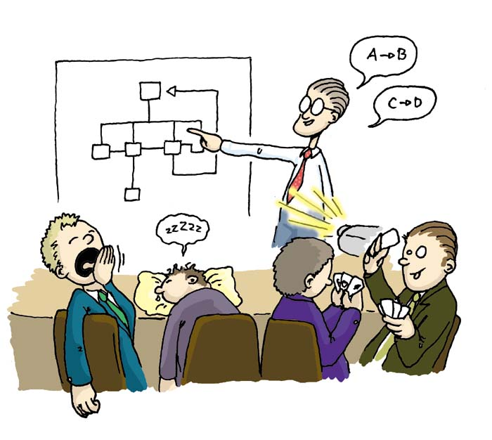
Создать хорошую презентацию и провести хорошую презентацию - это две стороны одной монеты. Вы видели монету у которой есть только одна сторона? На тренинге прорабатываются оба момента. Мы учим создавать отличные «пьесы» и превращаем обучаемых в гениальных «актеров». Искусство и технологии, вот что получают участники тренинга.

На тренинге производится видеозапись каждого участника с последующим предоставлением обратной связи (рекомендаций). Тренинг насыщен большим количеством практических заданий и выступлений обучаемых.
«Требуется более трех недель, чтобы подготовить хорошую короткую речь экспромтом»
Марк Твен

Тренинг адаптирован для:
- Тренинг предназначен для сотрудников, в чьи обязанности входит проведение публичных презентаций/выступлений (докладов на конференциях, проведении лекций и семинарах, презентациях продуктов и услуг компании и т.п.).
Методы, используемые в тренинге
Деловые и ролевые игры, интерактивные лекции, видеотренинг, групповые дискуссии, письменные упражнения, мозговой штурм, тестирование.
Рекомендуемая продолжительность: 2 дня - 16 часов

Программа
1. Концепция построения результативной презентации
- Факторы, влияющие на восприятие выступления аудиторией
- Этапы презентации, цели и задачи каждого из этапов
2. Планирование материала презентации
- Структура презентации
- Принципы построения
- Структура содержания
- Структура подачи
- Планирование ключевых сообщений каждого из этапов
- Планирование и распределение времени презентации
- Оптимизация содержательной части презентации
- Построения содержательной части презентации с учетом аудитории и личных особенностей выступающего
3. Подготовка материала презентации
- Подготовка визуального ряда (слайдов) презентации, принципы формирования слайда, графика, диаграммы, текст и шрифт, цветовые решения, анимация
- Подготовка методических раздаточных материалов
- Подготовка дополнительных средств – макетов, стендов
- Подготовка технических средств презентации
- Последовательность подачи информации – структура выступлений для наиболее частых типов презентации
4. Аргументация в презентации
- Убедительность в общении
- Аргументированное представление информации, техники продажи идей (DAPA, SPIN, Свойство-Преимущество-Выгода)
- Анализ и выбор эффективных аргументов
- Ориентация на аудиторию при представлении аргументов
- Аргументированное представление материала в основной части выступления
5. Тренировка – залог успеха
- Оценка помех восприятия информации аудиторией
- Использование вспомогательных средств (визуализация, звуковое сопровождение, макетирование)
- Контроль времени
- Оценка получаемого результата
6. Уверенность выступающего – ключевой элемент формы выступления
- Практические приемы и методы снятия напряжения выступающего до и во время выступления
- Вступление, формирование контакта и активизация внимания аудитории
- Формирование интереса аудитории к теме презентации
7. Артистизм выступающего
- Зрительный контакт с аудиторией и каждым слушателем
- Голосовые характеристики, управление интонацией, громкостью голоса, ясность речи, тренировки управления голосом
- Жестикуляция и движение выступающего, как выразительное средство и средство усиления воздействия на аудиторию
- Активизация аудитории, риторические вопросы, пробуждение интереса аудитории к теме выступления
- Энергия выступающего, активность и позитивность в отношении аудитории
8. Средства поддержания интереса аудитории к выступлению
- Метафоры и сравнения в эффективном выступлении
- Практические ситуации и курьезы, юмор в выступлении
9. Работа с вопросами, возражениями и трудными участниками
- Элементы поведения участников, затрудняющие выступление
- Типы вопросов и возражений
- Логические и эмоциональные возражения, их происхождение
- Роли и позиции слушателей
- Адекватные реакции на различные проявления активности слушателей
10. Завершение выступления
- Позитивное завершение выступления – форма и содержание
- Подведение итога выступления и направление внимания аудитории на конкретные действия
- Использование активности аудитории в конце презентации
- Формальные и не формальные методы получения обратной связи о презентации
11. Итоги тренинга

